Com código de rastrabilidade, porém sem volume gerado

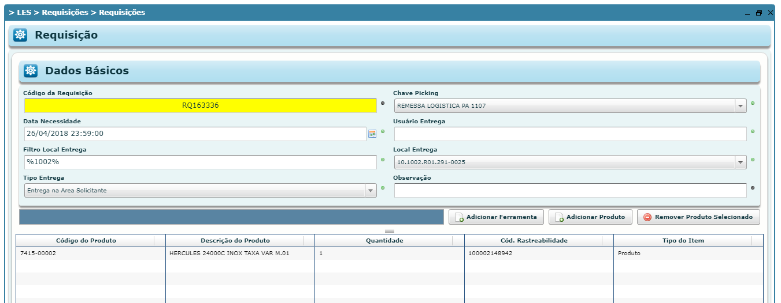

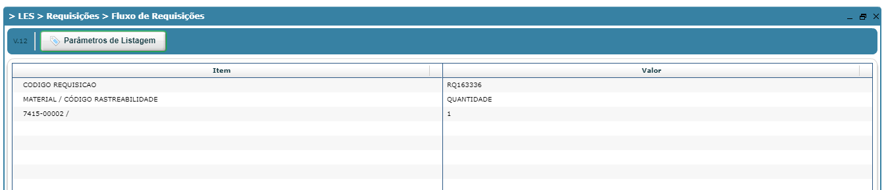

Sem código de rastreabilidade (com cadastro de volume)

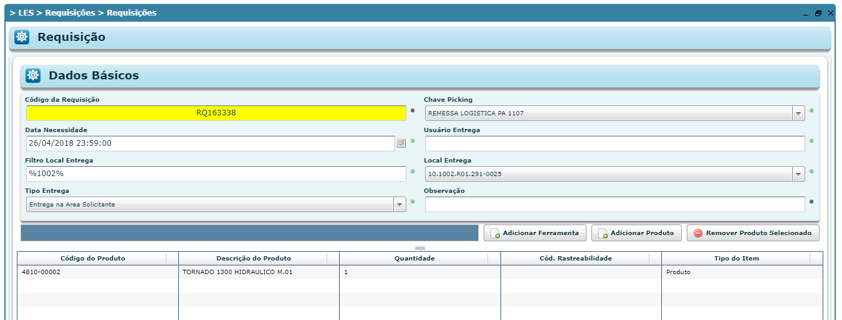

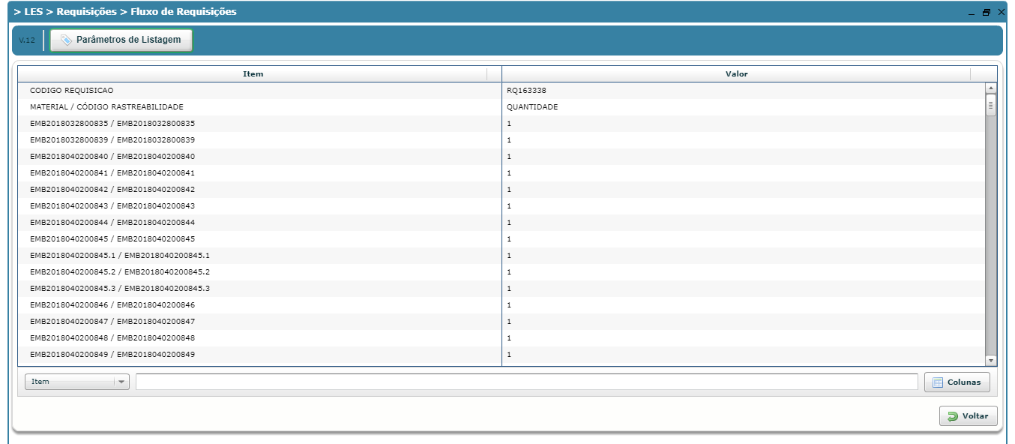

Sem rastreabilidade (sem cadastro de volume)

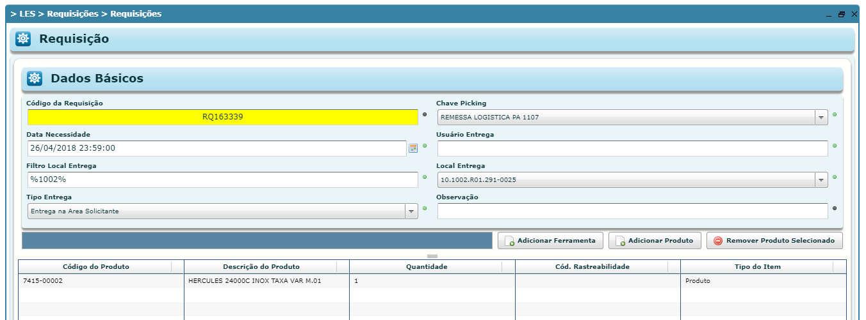

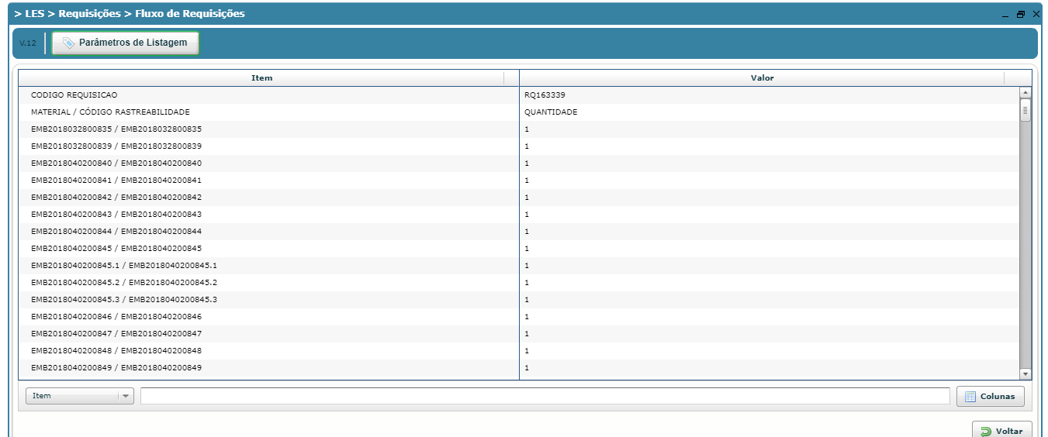

Com código de rastreabilidade, com volume gerado

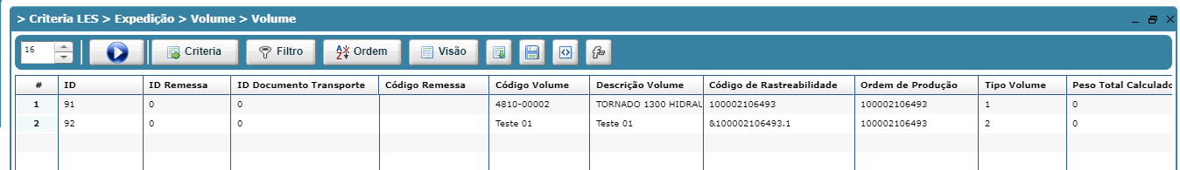

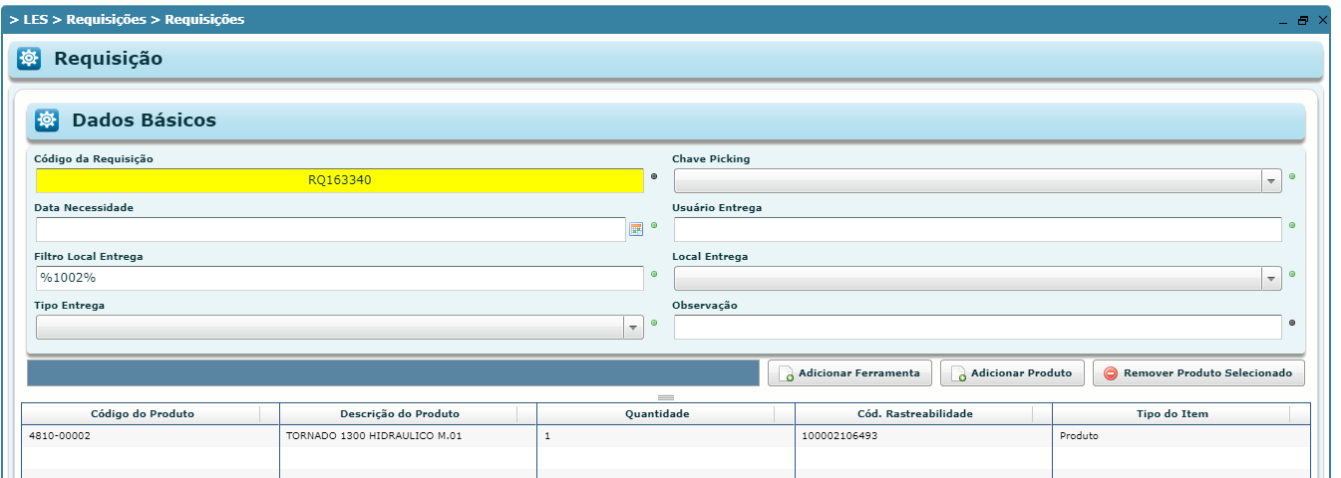

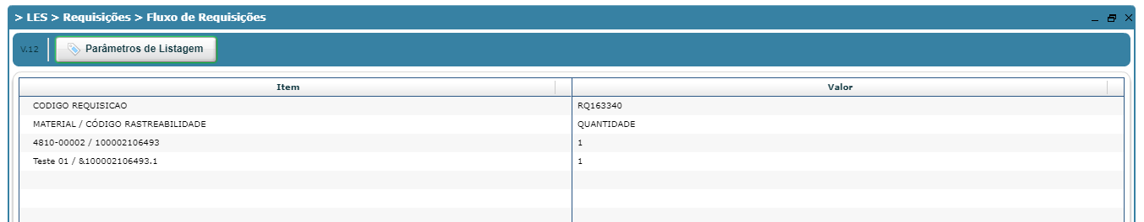

Com código de rastreabilidade, com 2 volumes gerados

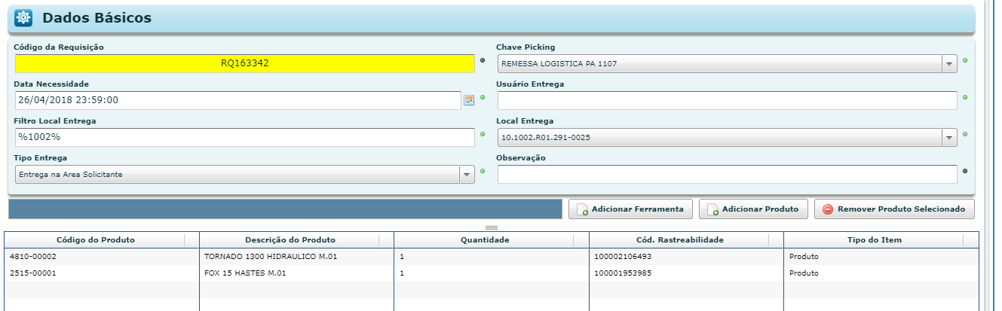

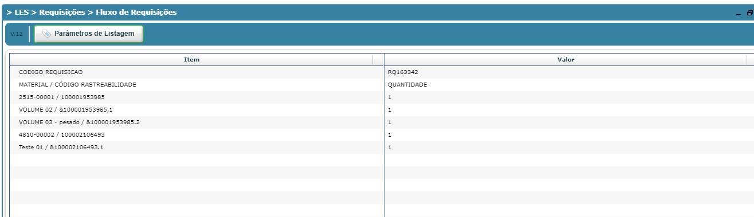

Quando a requisição possui volumes, o campo de visualização se comporta normalmente.

Porém, quando a requisição não tem rastreabilidade ou possui rastreabilidade de um PA que não tem cadastrado os volumes, o campo visualização não aparece corretamente as informações.